

Hoja02_Apache_07

**Nuria Gutiérrez Liaño**

**2021**



Índice

Índice 2

Ejercicio1 3

Conclusión 5

Bibliografía 5

# Ejercicio1

#### Instalar php



#### Crear base de datos

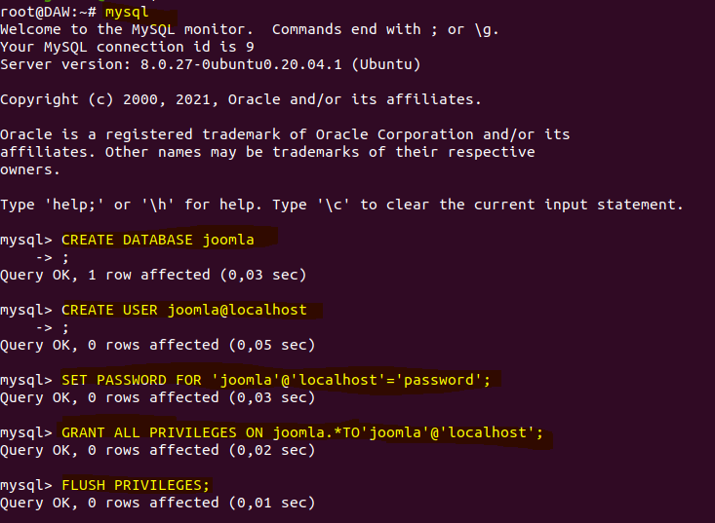

#### Configurar contraseña para root



#### Instalar herramienta PHPMYADMIN

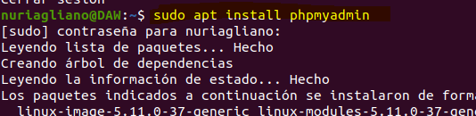

#### Crear host para Joomla



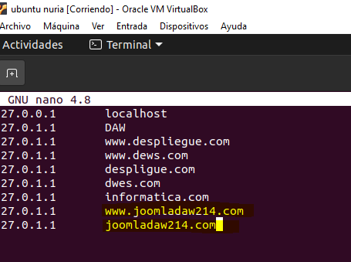

#### Descargar código fuente

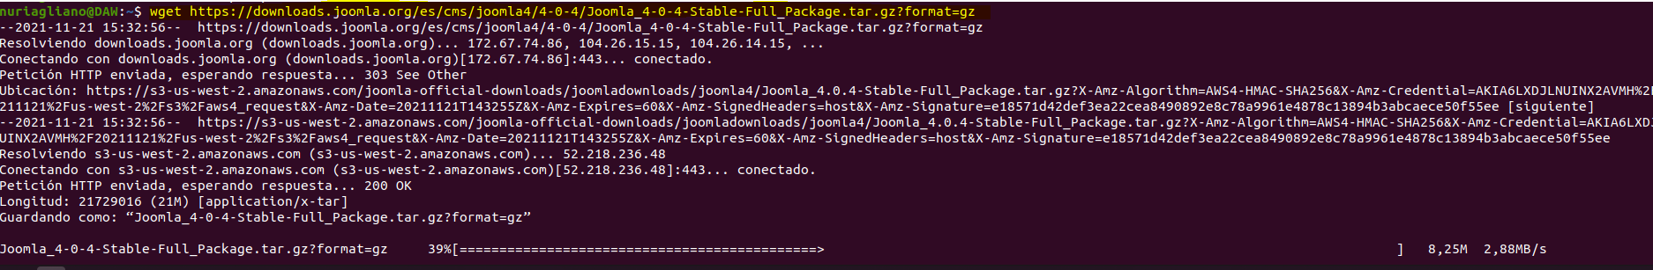

#### Copiar a la carpeta Joomla

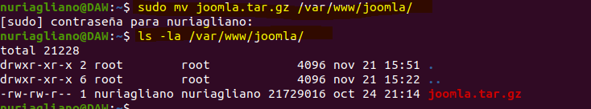

#### Descomprimir



#### Permisos

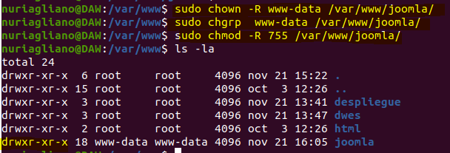

#### Generar fichero conf

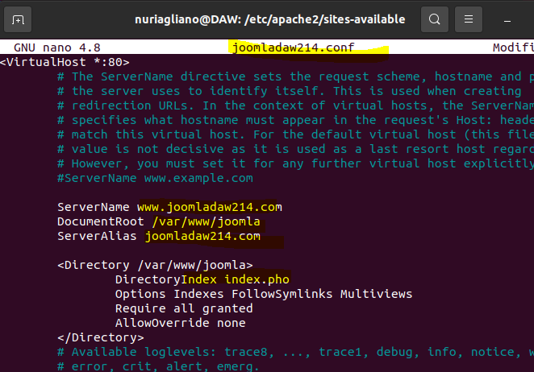

#### Acceder

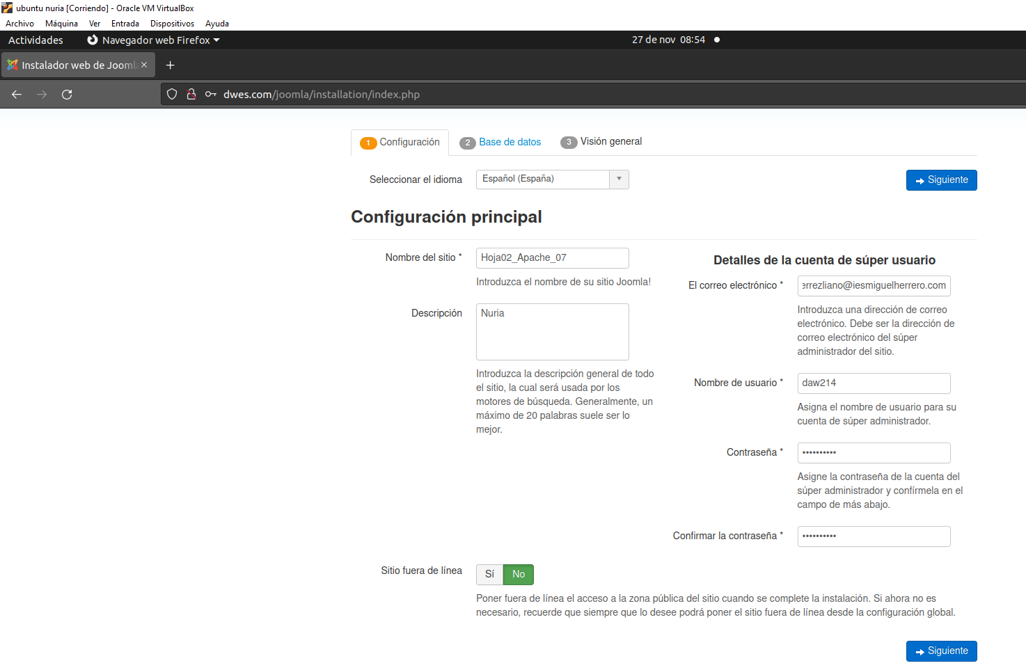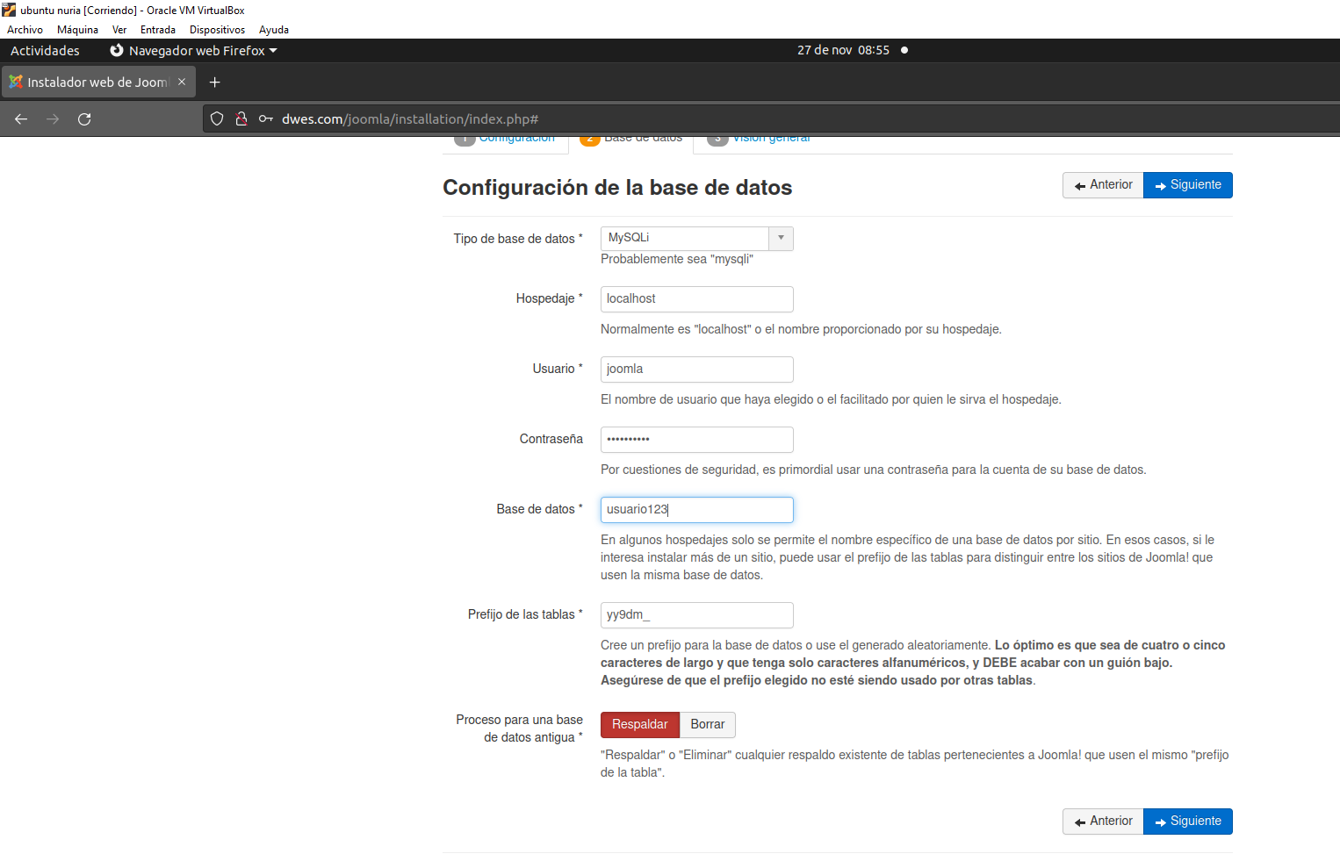

#### Instalar

NECESARIO ELIMINAR LA CARPETA DE INSTALACION

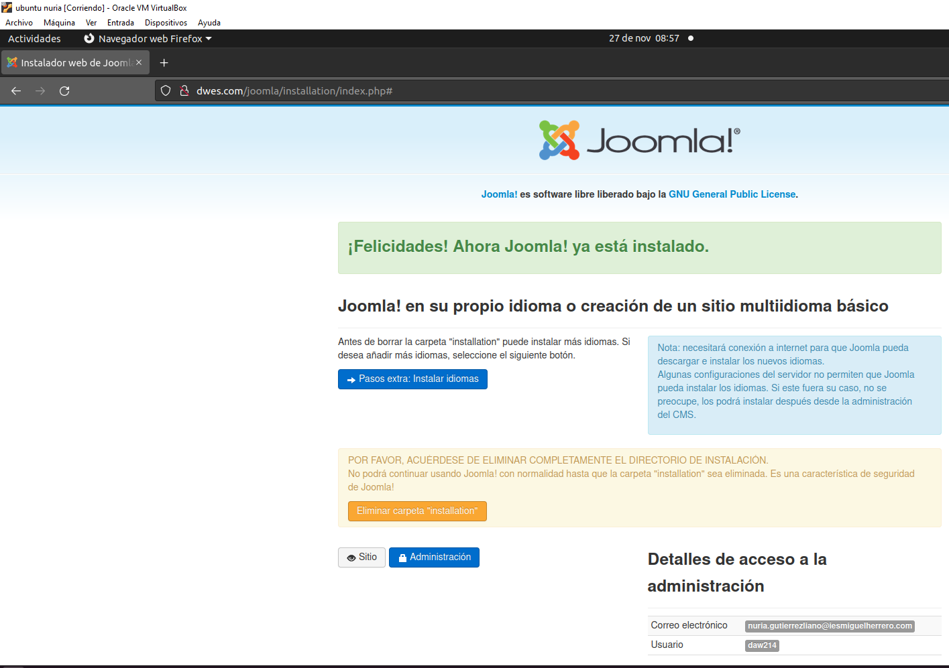

#### Borrar carpeta de instalación

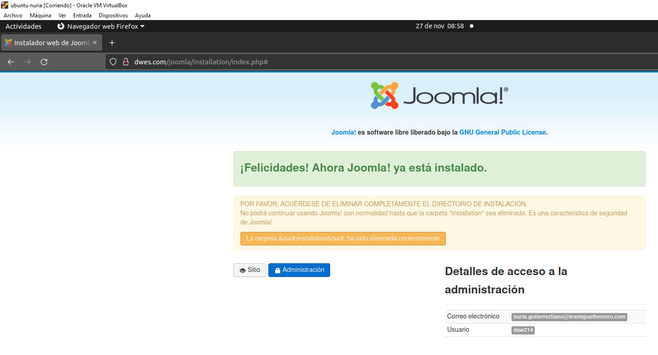

#### Probar usuario

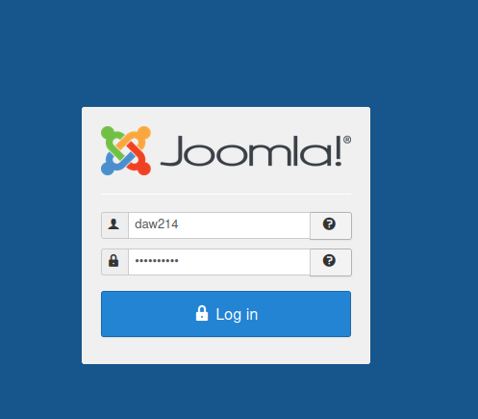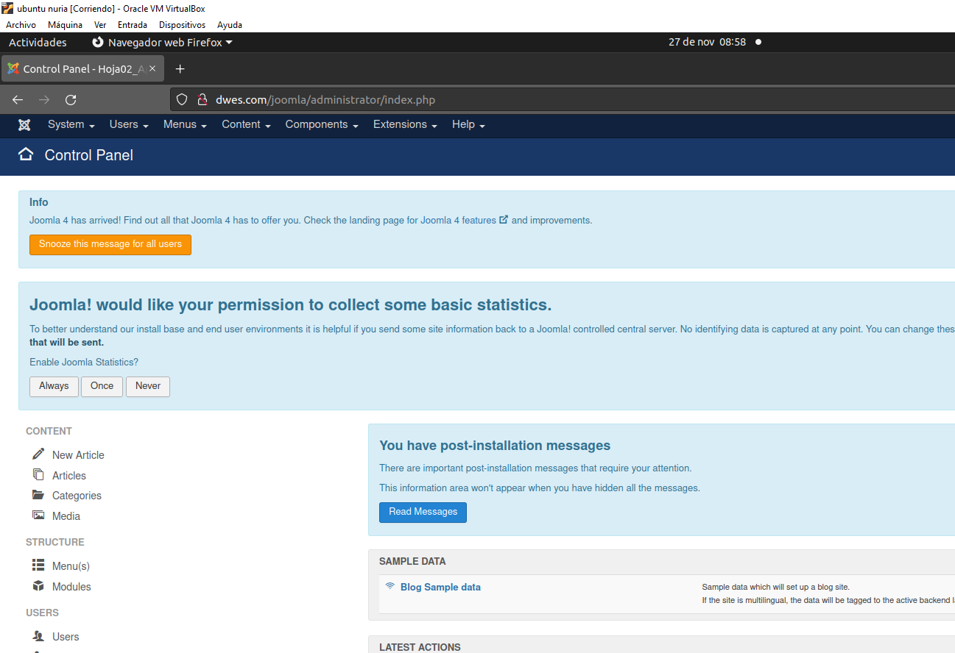

# Conclusión

He aprendido a instalar y configurar Joomla con apache

# Bibliografía

https://docs.joomla.org/Main_Page